**Вуглеводи** — природні оксигеновмісні сполуки. Їх молекули містять три елементи: Карбон, Гідроген і Оксиген. Співвідношення числа атомів Гідрогену і Оксигену таке ж саме, як у воді — 2 : 1. Звідси і пішла назва «вуглеводи».

У загальному вигляді склад більшості вуглеводів можна виразити формулою Cn(H2O)m.

Вуглеводи містяться у складі клітин усіх живих організмів.

Особливо високий вміст вуглеводів у рослинах. Клітинні стінки рослин утворені **целюлозою**. Вона є основною складовою частиною деревини. Майже чистою целюлозою є вата.

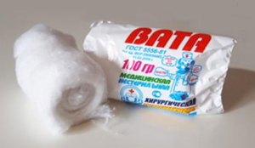

Найважливіша запасна речовина рослин — **крохмаль**. Він у великих кількостях міститься у насінні злаків, бульбах картоплі. Солодкий смак фруктам і овочам надають **глюкоза**, **фруктоза**, **сахароза**.

Сумішшю вуглеводів є мед.

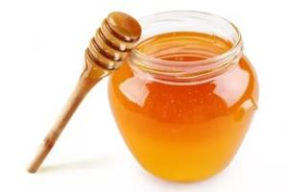

Запасною речовиною у клітинах грибів і тварин є **глікоген** (тваринний крохмаль). У крові тварин і людей міститься **глюкоза**, яка служить основним джерелом енергії для усіх процесів, що протікають в організмі.

Вуглеводи поділяють на три групи: **моносахариди**, **дисахариди** і **полісахариди**. В основі такого поділу лежить здатність молекул вуглеводів піддаватися гідролізу.

Молекули **моносахаридів** у водних розчинах **гідролізу не піддаються** і не змінюються.

Молекули **дисахаридів** розкладаються водою на **дві** молекули моносахаридів.

При гідролізі **полісахаридів** з однієї молекули утворюється **багато** молекул моносахаридів.

Прості вуглеводи відносяться до групи **моносахаридів**. Моносахариди відрізняються від інших груп вуглеводів відсутністю реакції гідролізу. Вони не реагують з водою і не розкладаються на простіші речовини.

Розглянемо властивості двох моносахаридів: **глюкози** і **фруктози**. Склад молекул цих речовин є однаковим і виражається формулою: C6H12O6.

Глюкоза

Глюкоза — найпоширеніший у природі моносахарид. Вона утворюється рослинами у процесі **фотосинтезу** з вуглекислого газу і води:.

E:\Рабочий стол\27-03-2017 20-28-40.pngE:\Рабочий стол\29-03-2017 17-32-58.png

Глюкоза міститься в усіх органах рослин, стиглих фруктах і ягодах. Багато її міститься у винограді, тому глюкозу називають ще **виноградним цукром**.

Глюкоза міститься і в організмах тварин, у крові людини її приблизно 0,1%.

Глюкоза є білою кристалічною речовиною, добре розчинна у воді, солодка на смак.

Глюкоза є універсальним джерелом енергії у живих організмах.

Одна з властивостей глюкози — взаємодія з **купрум**(II) **гідроксидом**. При кімнатній **температурі** глюкоза зі свіжоприготованим гідроксидом утворює прозорий **яскраво-синій розчин** (реакція багатоатомних спиртів).